

LAMBALLE TERRE ET MER
Service Culture
Lamballe Terre & Mer
1,Bis Espace des Olympiades
22400 LAMBALLE-ARMOR

Plérin, le 10 mars 2021

DEVIS
Melaine FAVENNEC
ETE 2021

Cession 700,00 € HT

TVA 5,5% 38,50 €

PRIX TTC 738,50 € TTC

Soit la somme de sept cent trente huit euros et cinquante cts
les repas et hebergement éventuel sont a ajouter

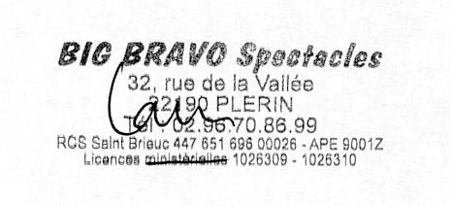
Sophie GLARNER

RIB
CIO PLERIN (00534)
2 rue du Grand Quartier 22190 PLERIN - 0820 820 322

Banque Guichet Compte Clé
30047 14534 00043771701 61

1, rue d’Argantel - 22190 PLERIN 02.96.70.86.99 - 06.75.25.08.91 - contact@bigbravospectacles.com RCS Saint-Brieuc 447 651 696 APE 9001Z Licences ministérielles 2-1026309 /3-1026310

